CHRISTMAS
LEARN ABOUT CHRISTMAS

IN ENGLAND


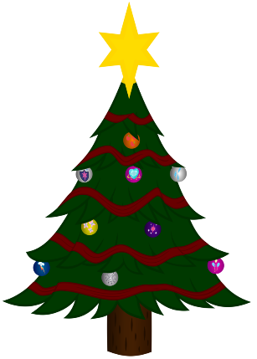
This Photo by Unknown Author is licensed under CC BY-ND

WEDNESDAY
11TH DECEMBER

TOLMIN GIMNAZIJA INVITES YOU TO JOIN US!
FREE OF CHARGE!



Any students aged 13, 14 or 15 years old are welcome
15:30 – 18:30PM
@ TOLMIN
GIMNAZIJA
WORKSHOP LED BY A NATIVE TEACHER FROM ENGLAND
All activities delivered in English
ACTIVE LANGUAGE GAMES
Learn about Christmas traditions in England in an active way

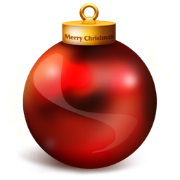

MAKE CHRISTMAS DECORATIONS
Follow verbal instructions given in English to make decorations

ANGLEŠKA BOŽIČNA DELAVNICA ZA OSNOVNOŠOLCE IN DIJAKE

Spoštovani,
na Gimnaziji Tolmin ponovno organiziramo brezplačne delavnice v angleškem jeziku za učence posoških osnovnih šol in dijake 1. letnika Gimnazije Tolmin. Delavnice bodo potekale 11. 12. 2019 od 15.30 do 18.30 v prostorih Gimnazije Tolmin. Vodila jih bo angleška učiteljica Hannah Burton. Za prevoz učencev poskrbite starši sami. Skupina bo štela do 20 učencev. V primeru, da bo prijav več, bomo upoštevali vrstni red prijav oz. poskusili organizirati dodatno skupino. Učenci naj imajo s seboj tudi malico (sendvič in pijačo).
Prijavnice pošljite po navadni pošti na naslov: Gimnazija Tolmin, Dijaška 12 B, 5220 Tolmin ali po elektronski pošti na naslov: gimnazija.tolmin@guest.arnes.si. Potrditev prijave boste starši prejeli na posredovani elektronski naslov.
Vabljeni! Mag. Branka Hrast Debeljak, ravnateljica Gimnazije Tolmin

Ime in priimek učenca: .................................................................................................................. Razred:…………………………………….
Osnovna šola: .......................................................................................................................................................................................
Morebitne zdravstvene posebnosti/alergije/diete: …………………………………………………………………………………………………………………………
Kontaktna številka staršev: ...................................................................................................................................................................
Elektronski naslov staršev: ................................................................................................ Podpis staršev: .......................................

